政府采购
文 件

采购项目编号：常采竞[2018]0349号
采购项目名称：常州轻工职业技术学院互联网+国际贸易综合技能实训与竞赛平台项目
采购人名称：常州轻工职业技术学院

常州市政府采购中心
二O一八年十二月

前 附 表
项号 | 内 容 规 格
1 | 项目名称：常州轻工职业技术学院互联网+国际贸易综合技能实训与竞赛平台项目  项目编号： 常采竞[2018]0349号
2 | 谈判保证金： 叁仟元  户名:常州市政府采购中心  帐 号32050162970100000358-1381  开户行: 中国建设银行股份有限公司常州惠民支行  网上银行转账如有疑问可联系建设银行：0519---86622034。
3 | 响应文件份数：正本一份、副本 二 份
4 | 响应文件提交接收时间：2019年1月3日上午9：15  响应文件提交截止时间：2019年1月3日上午9：30  响应文件提交地点：常州市政府采购中心中心 4 楼 405 室
5 | 谈判会议时间：2019年1月3日上午9：30  地 点：常州市政府采购中心 5 楼 515 会议室
6 | 评审办法：最低评标价法
7 | 报价次数： 2 次
8 | 供应商信用信息查询渠道:  信用中国网站（www.creditchina.gov.cn）、中国政府采购网（www.ccgp.gov.cn）  查询截止时点:投标文件提交截止时间  查询结果将以网页的形式由常州市政府采购中心打印留存并归档。

目 录
竞争性谈判采购公告 2
第一章 总 则 4
第二章 响应文件 6
第三章 响应文件密封和提交 8
第四章 谈判报价 9
第五章 谈判、评审、评定成交 10
第六章 格式附表 13
第七章 采购需求 22

竞争性谈判采购公告
常采竞[2018]0349号
常州市政府采购中心受常州轻工职业技术学院委托，根据《中华人民共和国政府采购法》等有关规定，就互联网+国际贸易综合技能实训与竞赛平台项目实行竞争性谈判方式采购，有关事项公告如下。
一、项目名称：常州轻工职业技术学院互联网+国际贸易综合技能实训与竞赛平台项目
二、项目编号：常采竞[2018]0349号
三、项目预算：拾捌万元整（¥180000.00）
四、项目简要说明：
常州轻工职业技术学院互联网+国际贸易综合技能实训与竞赛平台项目，具体要求见谈判文件。
五、供应商资格要求：
1、符合政府采购法第二十二条第一款规定的条件：
（1）具有独立承担民事责任的能力；
（2）具有良好的商业信誉和健全的财务会计制度；
（3）具有履行合同所必需的设备和专业技术能力；
（4）有依法缴纳税收和社会保障资金的良好记录；
（5）参加政府采购活动前三年内，在经营活动中没有重大违法记录；
（6）法律、行政法规规定的其他条件。
2、未被“信用中国”网站（www.creditchina.gov.cn）和 “中国政府采购网”网站（www.ccgp.gov.cn）列入失信被执行人、重大税收违法案件当事人名单、政府采购严重失信行为记录名单（联合体成员存在不良信用记录的，视同联合体存在不良应用记录）；
3、本项目不接受联合体投标。
六、谈判文件领取时间和地点：供应商自公告之日起自行下载谈判文件。
七、响应文件提交及谈判信息：
响应文件提交时间：2019年1月3日上午9：15。
响应文件提交截止时间：2019年1月3日上午9：30。
响应文件提交暨开标地点：常州市政府采购中心4楼405室。
八、联系方式：
采购中心联系人：朱先生，0519-85588160；王先生，0519-85588161
传真电话：0519-86800352
联系地址：常州市锦绣路2号政务服务中心1-1幢6楼630室
网 址：http://zfcg.czfb.gov.cn/
采购人名称：常州轻工职业技术学院
联系人：唐老师
联系电话：13809072208
联系地址：常州市武进区鸣凰镇鸣新中路28号
常州市政府采购中心
2018年12月24日

第一章 总 则
一、采购项目：
常州轻工职业技术学院互联网+国际贸易综合技能实训与竞赛平台项目

二、供应商的资格要求：见采购公告

三、谈判费用
供应商应自行承担其编制、提交响应文件以及参加竞争性谈判活动所产生之一切费用。无论竞争性谈判活动中的做法和结果如何(包括采购单位决定取消采购的)，采购人和集中采购机构对上述费用不负任何责任。

四、谈判文件
１、谈判文件的组成
本文件及依法对本文件所作的书面更正内容均为谈判文件的组成部分。
２、谈判文件的更正
供应商在收到谈判文件后，如有疑问需要澄清，应在答疑会议1日前以书面形式向集中采购机构提出，如无疑问,视作供应商完全响应谈判文件的条款和要求。集中采购机构作出的澄清或修改将公告通知所有谈判文件收受人。
谈判文件各项条款最终解释权归常州市政府采购中心，供应商对集中采购机构提供的谈判文件所做出的推论、解释和结论，集中采购机构概不负责。供应商由于对谈判文件的任何推论和误解以及集中采购机构对有关问题的口头解释所造成的后果，均由供应商自负。
集中采购机构有权对已发出的谈判文件进行必要的澄清或修改，并以更正公告形式通知所有供应商。
集中采购机构可视具体情况，延长响应文件提交截止时间和谈判时间，并将此变更以公告形式通知所有谈判文件收受人。
公告通知以江苏省政府采购网和常州市政府采购网所发布的为准。
3、谈判文件中采购需求部分（第七章以及供应商资格要求）由采购人负责制定，对该部分内容有询问或者质疑（投诉）的，由供应商向采购人书面提出，由采购人负责接收和回复。

五、供应商的义务
1、供应商应当认真阅读谈判文件，完全明了采购项目之名称、用途、数量、质量和交货日期，完全明了供应商所应具备的资格条件。
2、供应商应当按照谈判文件的要求编制响应文件。响应文件应对谈判文件提出的实质性要求和条件作出完全响应。
3、供应商应在响应文件提交截止时间前，将密封的响应文件送达指定地点。
4、供应商不得相互串通谈判报价，不得排挤其他供应商的公平竞争，损害采购人或者其他供应商合法权益。供应商不得与采购人串通，损害国家利益，公众利益或者他人的合法权益。
5、供应商在响应文件提交截止时间前，对所提交的响应文件可以补充、修改或者撤回，并书面通知集中采购机构。补充、修改的内容为响应文件的组成部分。

第二章 响应文件
六、响应文件组成
一式 叁 份，一份正本， 二 份副本。响应文件应当符合谈判文件的要求，并应包括但不限于下列内容。
1、供应商情况说明：
供应商简介（含供应商规模、银行资信、技术能力及装备水平等）、人员情况、典型项目介绍。
2、供应商资格审查材料，证明供应商符合资格要求的证明材料包括但不限于以下材料（所有项目若有缺失或无效将可能导致无效响应且不允许在响应文件提交截止后补正。响应文件中提供复印件，将原件（或公证件）在响应文件提交截止时间前携带至谈判现场核查）：
1）响应函（附件一）；
2）法定代表人参加谈判会的提供：法定代表人资格证明书（附件二）和本人身份证；委托代理人参加谈判会的提供：授权委托书（附件三）和本人身份证；
3）“三证合一”的营业执照（事业单位的可提供“三证合一”的组织机构代码证）；
4）供应商资格要求涉及的其它证明材料。
3、谈判报价：
谈判报价的具体要求见谈判文件第四章。
4、项目技术和实施方案，应当包括但不限于如下主题：
1）项目技术方案
2）项目组织实施方案和管理计划
3）培训方案(含培训承诺中的所有培训，费用均由供应商负担)
4）技术支持、售后服务方案
5）优惠条款或承诺。
6）其他。
4、其他评审相关材料：
1）供应商应提交的各类证明资料；
2）上年度财务状况报告
3）典型项目合同
4）供应商参与本项目的技术人员一览表（提供姓名、学历、年龄、资质证书情况、以往参加类似项目情况、在本项目中的责任等），明确负责本项目的项目经理、技术负责人，提供相关人员的职称或资格证书复印件，提供项目经理、技术负责人、本项目技术人员的劳动合同和社保缴费记录证明；
5）供应商相关荣誉证明资料；
6)其他相关材料。

七、供应商应认真检查谈判文件的内容是否齐全，如有遗漏，应及时向集中采购机构索取，否则责任自负。

八、响应文件的制作应当符合以下要求
1、供应商应准备响应文件的正本1套，副本 2 套，在每一份响应文件上要明确注明“正本” 或“副本”字样。一旦正本和副本内容有差异，以正本为准。
2、响应文件正本和副本必须全部是打印件。供应商应按照要求，在正本规定的地方加盖单位公章或由供应商法定代表人（或其委托代理人）签字，副本可通过正本复印。
3、全套响应文件应无修改和行间插字。如有修改，须在修改处加盖供应商法定代表人或其委托代理人的印鉴。
4、谈判报价清晰准确，不存在影响其他供应商评分的严重错误。

九、在响应文件提交截止时间之前的密封完好的响应文件可以接受。
十、谈判保证金
1、供应商必须按要求在响应文件提交截止时间前向集中采购机构交纳谈判保证金3000元整（以到账为准,拒绝以个人名义缴纳）。
2、对于未按要求提交保证金的，其响应文件将作为无效响应文件处理，不予参加评审。
3、未成交供应商的保证金在将在中标通知书发出后的5个工作日内予以全额退还（无息）。
4、成交供应商的保证金将在合同签约完毕后的5个工作日内全额退还（无息）。
5、供应商出现下列情况，集中采购机构报经主管部门批准同意后有权取消其成交资格，并没收其保证金。
1)供应商在提交后又撤回其响应文件；
2)成交供应商未能在谈判文件规定的期限提交履约担保；
3)成交供应商无正当理由拒绝签订合同；
4)由于供应商的原因导致中标无效的。

第三章 响应文件密封和提交
十一、响应文件的密封与标志
1、供应商应将响应文件密封。
2、所有封袋上都应写明供应商名称、采购项目名称，采购项目编号，年月日。
3、所有响应文件都必须在封袋骑缝处加盖供应商公章。
4、供应商违反上述规定的，其响应文件将被作为无效响应文件，不予拆封和参加评审。

十二、响应文件提交，截止时间和地点
供应商须在竞争性谈判采购公告规定的响应文件提交截止时间之前在指定地点将响应文件提交给集中采购机构。
供应商在提交响应文件时须提供法定代表人或代理人身份证原件，未提供的，集中采购机构不接受其响应文件，不予参加谈判和评审。

十三、响应文件的修改和撤回
在响应文件提交截止时间之前，供应商可以对所提交的响应文件进行修改和撤回，但所提交的修改或撤回通知必须按谈判文件的规定进行编制、密封、标志（在包封上标明“修改”或“撤回”字样，并注明修改或撤回的时间）和提交。响应文件提交截止时间之后，供应商不得修改或撤回响应文件。

第四章 谈判报价
十四、项目总价应包括谈判文件所确定的采购范围相应货物或者服务的供货、包装、运输、保险、安装调试管理、劳务、培训、办公设备、设备、工具、耗材、运送工具及耗材、利润、风险、税金及政策性文件规定等各项应有费用，以及为完成该项货物或者服务项目所涉及到的一切相关费用。

十五、谈判报价方式
1、供应商应按照谈判文件中提供的格式完整、正确填写开标一览表。开标一览表中的报价应与分项报价表的总价完全一致，如有不一致的，以开标一览表的报价为准。
报价货币为人民币，评标时以人民币为准。
2、供应商应按照谈判文件规定格式填报投分项报价表。
3、培训服务费用报价：由各供应商根据企业自身情况自行决定是否单列。如供应商单列培训费用，则自行将谈判文件所提供的“分项报价表”格式扩展。
4、售后服务费用报价：同上。
5、供应商需对每部分报价包含的服务内容进行明确说明。如有特别承诺，也需明确说明。
6、本项目最高限价为 180000 元，项目总价高于最高限价（或者采购预算）的作为无效响应处理。
7、谈判报价次数：本项目采用二次报价，响应文件的谈判报价作为首次报价，在谈判小组评审谈判结束后，所有继续参加谈判的供应商在规定时间内提交最终报价。

第五章 谈判、评审、评定成交
十六、答疑，谈判会议时间和地点
见采购公告

十七、评审、评定成交方法
本项目采用最低评标价法，响应文件满足谈判文件全部实质性要求且最终报价最低的供应商为成交供应商。

十八、谈判评审会议
谈判评审会议按谈判文件中规定的时间、地点举行，由集中采购机构主持，在有关部门监督下进行。采购人、所有供应商和政府采购管理机关等有关监督部门的代表参加会议。
供应商应由法定代表人或者委托代理人携带身份证明原件准时参加谈判会议，并签名报到以证明其出席。

十九、由监督部门会同供应商代表检查响应文件的密封情况，或由公证机关监督。检查完毕后，由谈判小组开始组织评审。

二十、集中采购机构在响应文件提交截止时间前收到的所有合格响应文件，谈判评审时都予以拆封，集中采购机构对谈判评审过程予以记录。

二十一、响应文件出现下列情况之一的，将作为无效响应文件处理，无效响应文件不予参加评审。
1、响应文件未按规定标志、密封、盖章的；
2、响应文件未加盖供应商公章的；
3、授权委托书无供应商公章、法定代表人的印鉴（或签名），或委托书非原件的；
4、供应商未通过报名的或者在名称上和法人地位上与报名情况发生实质性的改变的；
5、供应商不符合谈判文件中规定资格要求的，或者资格要求证明材料提供不齐全的；
6、响应文件未按谈判文件规定的格式、内容和要求编制，响应文件字迹潦草、模糊、难以辨认；
7、供应商在一份响应文件中，对同一采购项目报有两个或多个报价，且未书面确定以哪个报价为准的；
8、供应商在谈判报价中存在严重错误，并影响对其他供应商的评分的；
9、响应文件材料所述情况和所附相关资料不实的；
10、供应商以他人的名义投标、串通投标、以行贿手段谋取中标或者以其他弄虚作假方式投标的。
11、逾期送达的响应文件；
12、未按谈判文件要求缴纳谈判保证金的；
13、供应商的最终谈判报价超出采购预算或者最高限价的；
14、谈判文件明确规定无效的其他情形，或者其他被谈判小组认定无效的情况；
15、供应商被“信用中国”网站（www.creditchina.gov.cn）和 “中国政府采购网”网站（www.ccgp.gov.cn）列入失信被执行人、重大税收违法案件当事人名单、政府采购严重失信行为记录名单的
16、不符合法律、法规和谈判文件规定的其他实质性要求的。

二十二、评审、评定成交
评审由依法组建的谈判小组负责。由谈判小组出具书面评审报告，推荐成交候选供应商顺序并确定成交供应商，采购人确认。

二十三、响应文件的澄清
1、为了有助于响应文件的审查、评价和比较，谈判小组可以书面方式要求供应商对响应文件中含义不明确、对同类问题表述不一致或者明显文字和计算错误的内容作必要的澄清、说明或者补正。供应商的澄清、说明或者补正应以书面方式进行并不得超出响应文件的范围或者改变响应文件的实质性内容。
2、响应文件中的大写金额和小写金额不一致时的，以大写金额为准；单价乘数量不等于总价，数量符合谈判文件要求，以单价计算金额为准；单价金额小数点有明细错位的，应以总价为准，并修改单价；缺项漏项或者数量不符合谈判文件要求的作为无效响应文件处理；对不同文字文本响应文件的解释发生异议的，以中文文本为准。
3、所有澄清或说明必须以书面方式正式为之，由法定代表人或其代理人的签名或盖章。
4、供应商拒不按照谈判小组要求作出澄清、说明或者补正的，作为无效响应处理。

二十四、评审中作为终止竞争性谈判活动的情况
1、因情况变化，不再符合规定的竞争性谈判采购方式适用情形的
2、出现影响采购公正的违法、违规行为的；
3、供应商的最终报价均超过了采购预算，采购人不能支付的；
4、因重大变故，采购任务取消的。

二十六、授予合同，合同条款
1、成交供应商应当在成交公告发出之日起的三十日内与采购人签订合同。
2、成交供应商应按采购人要求的时间、地点派代表前来与采购人具体商谈签订合同。谈判文件、成交供应商的响应文件及澄清文件等，均为签订合同的依据。
3、采购人在授予合同时有权对“响应文件”中的货物及配置在合法范围内进行调整。
4、成交供应商因不可抗力导致无法按期签订合同的，应当在不可抗力发生之日起5日内提出，并提供书面证据，采购人及成交供应商互不承担任何责任及损失。如成交供应商无正当理由未按期签订合同的，视为自动放弃中标资格，并承担违约责任。
5、成交人与采购人签订采购合同后，二个工作日内由采购人将指定信息录入“财政一体化业务应用系统”相应栏目，经政府采购中心对相关合同信息确认后，进行合同见证盖章。
6、货款支付：验收完成后支付95%，质保期结束后支付5%。
二十七、供应商质疑的提出和答复：
1、供应商认为采购文件、采购过程、中标或者成交结果使自己的权益受到损害的，可以在知道或者应知其权益受到损害之日起7个工作日内，以书面形式向采购人、采购代理机构提出质疑。供应商应当在法定质疑期内一次性提出针对同一采购程序环节的质疑。
2、供应商提出质疑应当提交质疑函和必要的证明材料。质疑函应当包括下列内容：
（一）供应商（供应商）的姓名或者名称、地址、邮编、联系人及联系电话；
（二）质疑项目的名称、编号；
（三）具体、明确的质疑事项和与质疑事项相关的请求；
（四）事实依据；
（五）必要的法律依据；
（六）提出质疑的日期。
供应商为自然人的，应当由本人签字；供应商为法人或者其他组织的，应当由法定代表人、主要负责人，或者其授权代表签字或者盖章，并加盖公章。
质疑函应按照财政部《政府采购供应商质疑函范本》格式和要求制作，网址：http://www.mof.gov.cn/gp/xxgkml/gks/201802/t20180201_2804587.html
3、采购文件中采购需求部分（第七章、第八章以及供应商资格要求）由采购人负责制定。对该部分内容的质疑，由采购人接收并负责答复。其他内容的质疑，由采购中心接收并负责答复。
4、接收质疑函的联系方式：见采购公告

第六章 格式附表
政府采购告知书
尊敬的供应商项目参与人：
为营造公开、公正的市场环境，确保政府采购工作规范有序开展，特将有关事项告知如下：
一、欢迎供应商及项目参与人对政府采购工作人员进行监督。凡发现政府采购工作人员有以下情形的，均可以书面具名方式举报，请投送至本中心6楼投诉监督箱，亦可以邮件发送至邮箱：624853255@qq.com。
（一）接受采购人或者供应商组织的宴请、旅游、娱乐等活动；
（二）与供应商或采购人恶意串通的；
（三）在采购过程中接受贿赂或者获取不正当利益的；
（四）违规向关联参与人或供应商透露招投标或评审信息的；
（五）其他违纪违规行为。
二、根据《常州市政府采购供应商信用管理暂行办法》规定，供应商及项目参与人有下列情形之一的，属于失信行为，由采购中心报告财政部门，财政部门调查核实后依法给予行政处罚或者予以失信记录，情节严重的一至三年内不得参与政府采购活动，并在相关媒体网站予以公布：
（一）响应文件中故意不按采购文件要求提供有关技术、财务状况、信誉、业绩、服务、资质及其他证明材料，或未携带上述原件或者公证件的；
（二）响应文件中提供虚假材料或虚假承诺的;
（三）采取不正当手段诋毁、排挤其他供应商的;
（四）已响应参加政府采购活动而无故不参加的；
（五）与采购人、其他供应商或者采购代理机构恶意串通的;
（六）向采购人、采购代理机构及评审小组成员行贿或提供其他不正当利益的;
（七）在采购过程中与采购人进行协商谈判的;
（八）不遵守开标现场纪律,扰乱评审现场的;
（九）在有效期内擅自撤销投标（响应文件），影响采购活动继续进行的;
（十）被确定为中标或成交候选供应商后无正当理由放弃中标或成交资格;中标、成交后无正当理由不签订政府采购合同的;
（十一）不按照采购文件规定签订合同，或者与采购人另行签订背离合同实质性内容协议的;
（十二）将中标、成交项目转让给他人，或者违反采购文件规定，将中标、成交项目分包给他人的;
（十三）拒绝履行合同义务的;
（十四）未按合同规定履行合同义务，造成不良后果的
（十五）擅自变更、解除合同的;
（十六）实物配发和定点采购供应商所提供产品或服务价格高于成交价格或承诺的;
（十七）拒绝有关部门监督检查或者提供虚假情况的。
（十八）各级政府采购监管部门认定的其他失信行为。
（十九）在常州市域内一年内两次以上质疑、投诉和信访举报均查无实据的;
（二十）捏造事实或提供虚假质疑、投诉和信访举报材料的。
（二十一）不配合相关部门调查取证的。
监督科办公室：常州市公共资源交易中心（常州市政府采购中心）612室
政府采购投诉监督电话：0519-85588155

附件一：
响 应 函
致：常州市政府采购中心

我单位收到贵单位“常采竞[2018] 号”谈判文件后，经详细研究，我们决定参加该项目采购活动。为此，我方郑重声明以下诸点，并负法律责任。
1、按谈判文件规定的各项要求，向采购人提供所需货物与服务。谈判报价包括但不限于谈判文件及其准备（包括现场踏勘、技术核对等）、设备（包括备品备件、专用工具）、技术资料、设计、制造、检验、包装、技术资料、发货、运输、装卸至现场指定地点、安装调试、技术指导培训、质保期及维保服务和谈判文件所要求的相关服务等全部内容。
2、我方承诺质保期为 年。
3、我方承诺财务状况良好，依法缴纳税收和社会保障资金，具备履行合同所必需的设备和专业技术能力，参加政府采购活动前3年内在经营活动中没有重大违法记录。
4、我方承诺该响应文件在该项目的全过程中保持有效，不作任何更改和变动。
5、我们愿按《中华人民共和国合同法》履行自己的全部责任。
6、我方同意按谈判文件规定交纳谈判保证金，遵守贵机构有关采购活动的各项规定。
7、愿意提供谈判文件中要求所有资料，并保证完全真实准确，若有虚假和违背，我公司愿意承担由此而产生的一切后果。
8、与本次采购活动有关的正式通讯地址为：

地 址：
电 话：
传 真：
供应商法定代表人或代理人（签字或盖章）：
供应商名称（公章）：
日 期： 年 月 日.

附件二：
法定代表人资格证明书
单位名称:
地址:
姓名: 性别: 年龄: 职务:
系 的法定代表人。为实施 （常采竞[2018] 号 的工作，签署上述项目的响应文件、进行合同谈判、签署合同和处理与之有关的一切事务。
特此证明。

供应商：（公章）
法定代表人签字或盖章：
日期： 年 月 日

法定代表人身份证
（复印件）粘贴处

附件三：
授权委托书
本授权委托书声明：_________________________（供应商名称）的___________________（法定代表人姓名、职务）代表供应商授权_______________________（被授权人的姓名、职务）为 （常采竞[2018] 号）项目竞争性谈判的合法代理人，全权负责参加本次政府采购项目的采购活动、签订合约以及与之相关的各项工作。本供应商对代理人的签名负全部责任。
本授权书于__________年_______月________日签字生效，特此声明。

法定代表人签字或盖章： 日期：
职务： 联系电话：
单位名称： 地址：
身份证号码：
委托代理人签字或盖章： 日期：
职务： 联系电话：
单位名称： 地址：
身份证号码：
供应商公章：
地址： 电话：
传真： 邮编：
开户行：
帐号：

代理人身份证
（复印件）粘贴处

备注：
1、法定代表人参加谈判会议时，需携带法人资格证明和本人身份证原件。
2、委托代理人参加谈判会议时，需携带授权委托书和本人身份证原件。

附件四：
开标一览表

供应商名称（公章）：
项目编号：
单位：人民币（元）
项目名称 | 项目总价

项目建设工期（供货期）：自合同签订之日至 年 月 日，共 日历天
法定代表人或代理人（签字或盖章）：：
日期：

附件五：
分项报价表
响应文件编号：___________
序号 | 类别 | 名称 | 数量（人.月） | 单价（元） | 总价（元）
 | 总 计
供应商（盖章）： 授权代表（签字或盖章）：

注：1、以上表格中各项可进一步细分，栏数不够可自加；

附件六：
参加本项目小组成员一览

项目编号：
序号 | 姓名 | 性别 | 年龄 | 毕业学校和学历 | 专业 | 职称 | 专业培训及证书 | 责任  或分工 | 项目经历或主要工作  业绩
注：参加本项目人员须是供应商正式职工。

供应商名称（公章）：
法定代表人或代理人（签字或盖章）：

附件七：
相关业绩案例一览表

项目编号：
年度 | 项目建设单位 | 项目名称 | 合同金额 | 单位地址 | 联系电话
注：附合同复印件、验收报告或用户使用意见书。

供应商名称（公章）：
法定代表人或代理人（签字或盖章）：

附件八：
技术参数（或服务要求标准）偏离表
设备名称 | 标书要求参数 | 投标设备参数 | 偏离值
供应商名称（公章）：
法定代表人或代理人（签字或盖章）：

注：请各位供应商按照以下表格形式逐项应答配置要求内容，在偏离值一栏内如实填写“无偏离、正偏离或负偏离”，货物类项目提供投标产品的彩页/样本/技术资料等。

附件九：

具备履行合同所必需的设备和专业技术能力的书面声明

我公司郑重声明：我公司具备履行本项采购合同所必需的设备和专业技术能力，为履行本项采购合同我公司具备如下主要设备和主要专业技术能力：
主要设备有：
主要专业技术能力有：

投标人名称（公章）：
法定代表人或代理人（签字或盖章）：_______________________
日期：______年 月 日

参加政府采购活动前 3 年内在经营活动中
没有重大违法记录的书面声明

我公司郑重声明：参加本次政府采购活动前 3 年内，我公司在经营活动中没有因违法经营受到刑事处罚或者责令停产停业、吊销许可证或者执照、较大数额罚款等行政处罚。

投标人名称（公章）：
法定代表人或代理人（签字或盖章）：_______________________
日期：______年 月 日

附件十：合同主要条款
甲方： 签订地点：
乙方： 签订时间： 年 月 日
根据常州市政府采购中心 年 月 日进行的常采竞[2018] 号招标，甲、乙、集中采购机构三方就乙方中标的 项目，本着平等互利的原则，通过共同协商，根据《中华人民共和国政府采购法》、《中华人民共和国合同法》及有关法律法规，就相关事宜达成如下合同。
一、总则
乙方按甲方要求，为甲方提供的 项目具体服务内容见下表（单位：万元）：
序 | 项目名称 | 内容说明 | 单价 | 数量 | 金额
合计
本合同金额为人民币大写： 元整，小写： 。
项目的具体服务要求见集中采购机构的招标文件中项目需求。
二、合同文件
下列文件是构成合同不可分割的部分，并与本合同具有同等法律效力，这些文件包括但不限于：
1、常采竞【2018】 号招标文件。
2、乙方提交的投标书。
3、乙方投标的其他资料及承诺。
4、评标记录
三、质量保证
乙方所提供的服务必须符合国家有关标准和常采竞[2018] 号采购招标文件（含技术说明）和投标文件的要求。
四、维保服务时间
项目投入使用后，乙方提供三年免费质保。
五、付款方式：
验收完成后支付95%，质保期结束后支付5%。
六、服务承诺
三年免费质保和升级；1小时内电话响应，3个工作日内解决问题。
七、违约责任
合同一方不履行合同义务或者履行合同义务不符合约定的，应当承担继续履行、采取补救措施或者赔偿损失等违约责任。
1、产品质量责任
（1）产品质量保证期内，凡货物在安装调试、货物试运转过程中发现的货物质量问题，由乙方负责处理，实行包修、包换、包退，直至产品符合质量要求。乙方承担维修、调换、退货发生的一切费用和甲方的直接经济损失。
（2）由于甲方使用不当造成货物故障或损坏，由甲方负责。但乙方保证及时给予修复。
（3）伴随服务缺陷视作产品质量缺陷和履约延期。
2、违约赔偿
（1）逾期交货
到期未能验收或验收不通过，供应商必须进行整改，所拖延时间供应商须赔偿给采购方滞纳金，每逾期一日，按应付而未付货款总额的千分之一向采购方支付违约金。
（2）经甲乙双方协商同意延期交付使用者不在此列。
八、不可抗力
1、如果乙方因不可抗力而导致合同实施延误或不能履行合同义务的话，不应该承担误期赔偿或终止合同的责任。
2、本条所述的“不可抗力”系指那些乙方无法控制、不可预见的事件，但不包括乙方的违约或疏忽。这些事件包括：战争、严重火灾、洪水、台风、地震以及其它由甲方、乙方商定认可的事件。
3、在不可抗力事件发生后，乙方应尽快以书面形式将不可抗力的情况和原因通知甲方。除甲方书面另行要求外，乙方应尽实际可能继续履行合同义务，以及寻求采取合理的方案履行不受不可抗力影响的其他事项。如果不可抗力事件影响时间持续120天以上时，甲方有权终止合同。
九、合同纠纷处理
（1）凡有关本合同或执行本合同中发生的争端，双方应通过友好协商，妥善解决。如通过协商仍不能解决时，可向常州仲裁委员会申请仲裁。
（2）在仲裁期间，除正在进行仲裁的部分外，合同其他部分应继续执行。
十、其它约定事项
无
十一、合同生效
本合同经三方盖章签字后生效，如有变动，必须经三方协商一致后，方可更改。本合同一式伍份，甲方贰份，乙方贰份，集中采购机构壹份。
其他未尽事宜，参照相关法律，双方协商解决。

甲方：单位名称（章）：
单位地址：
法定代表人：
委托代理人：
经办人：
电 话：

乙方：单位名称（章）：
单位地址：
法定代表人：
委托代理人：
经办人： 电 话：
开户银行： 银行帐号：

集中采购机构：常州市政府采购中心
法定代表人：

第七章 采购需求
据商务部统计，全国国际贸易相关的从业人员有1.5亿，其中直接从事国际贸易一线工作的有800万人。随着我国国际贸易发展方式的升级和转变，企业迫切需要大量的高素质的“技能型实用性外经贸人才”，而这些人才的核心竞争力，一个是外语，一个是外贸业务技能。
互联网+国际贸易综合技能实训与竞赛平台软件以提高学员的外贸综合业务技能为目标，创新教学模式，以国际贸易仿真训练为核心方法，将外贸企业的岗位培训和相关院校的人才实践教学环节融为一体，为我国外经贸人才培养引入了科学、创新、高效和务实的教学方法和培训手段。重点针对国际贸易及相关专业的在校学生进行实训，并对其专业能力水平进行测评。
软件设有比赛管理功能，可创建和管理比赛。可为各省市外贸类竞赛、校内赛提供软件支撑。

内容简介
软件包含有高仿真模拟阿里巴巴国际站操作的B2B网站：提供中英文切换功能，英文模式全部内容都变为用英文。具有完整的国际贸易业务环境和业务流程：
- 设定了10个国家，52个大类（超200种）产品，其中每个国家有自己的特色产品。商品类别有食品饮料、服装、玩具、化妆品、瓷制品、箱包、化工产品、烟草、贵金属、宝石等。各国都有自己的特色产品。例如：中国的代表商品为瓷器、传统手工工艺品；古巴代表商品为雪茄；南非代表商品为钻石。产品的生产成本价及市场收购价会适时调整，更加符合现实的市场规律。
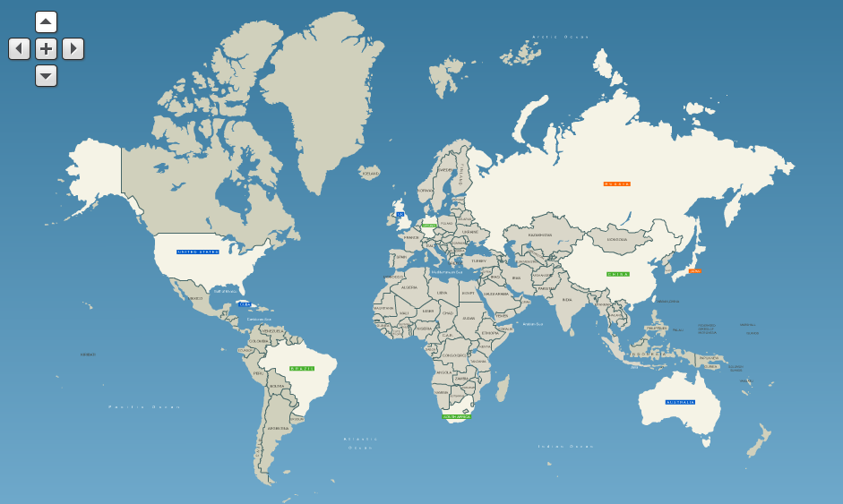

- 采用图形化界面，提供鸟瞰式城市地图。通过城市地图中建筑物可以进入包括银行、海关、外汇管理局、出入境检验检疫局、税务局、国际货运公司海运部、国际货运公司空运部、保险公司、化学材料测试中心、国际贸易促进委员会、邮局、市场、国内工厂、广告公司、仲裁委员会15个外贸相关机构。动态真实模拟了汇率、运费、进出口税率、退税率、产品价格等业务信息。每个机构都有自己的专业网站，可供学习者查询各个机构的相关信息，如机构简介、办事指南、费用查询、相关法律法规知识等等。


- 高仿真模拟阿里巴巴国际站操作的B2B网站，包括：
- 建站管理：管理公司信息、A&V认证信息、管理能力评估报告、管理全球旺铺。
- 产品管理：发布产品（选择大类、填写产品详情）、搜索、查看、管理产品、管理认证产品与橱窗产品、编辑产品分组与排序、查看图片银行。
- B2B店铺：每位学习者都拥有B2B店铺，可搜索店铺，查看所有店铺的资料，按照产品分组查看店铺内的产品，个性化装修店铺。
- 采购直达：可搜索、查看、编辑、关闭采购需求。
- 我的外贸服务：可完成金品诚企申请。
- 营销：可发布公司广告，推广自己的公司。
- 收藏夹功能：可收藏产品与店铺。
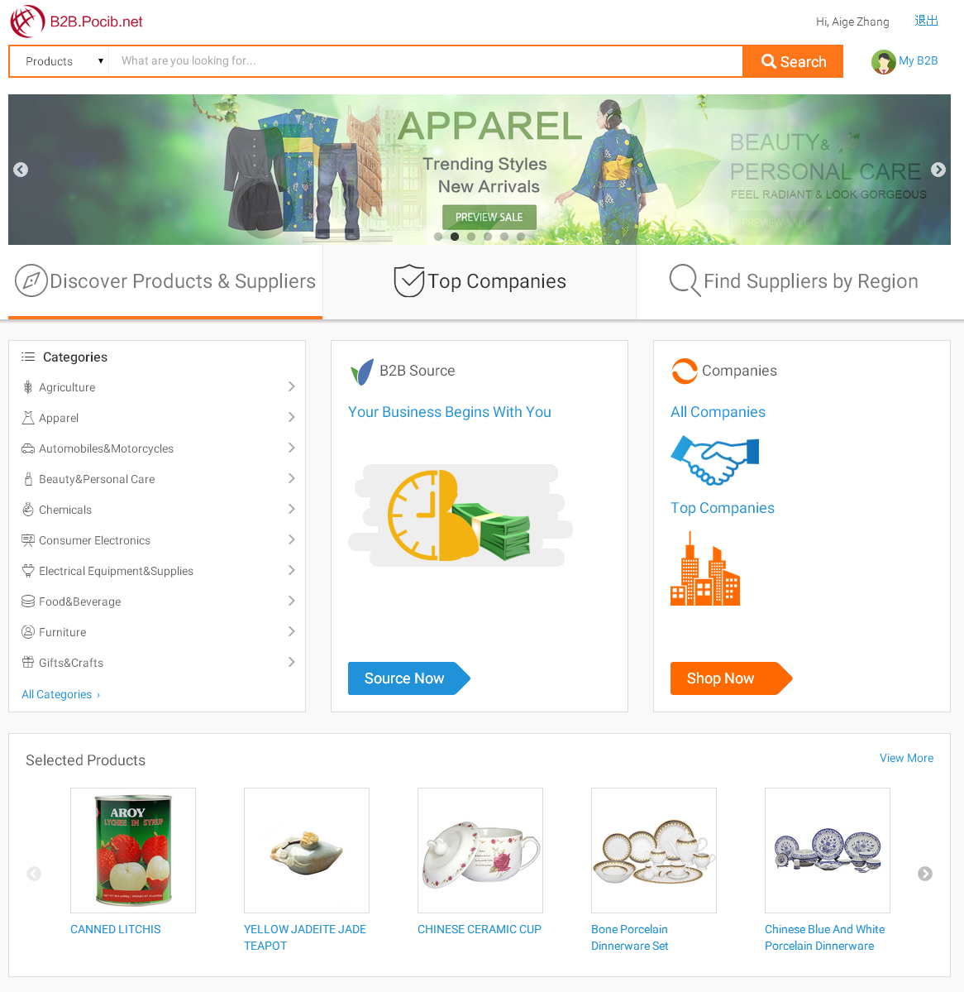
- 涵盖45种贸易流程组合，其中5种结算方式（L/C、全款T/T、前T/T+后T/T、D/P、D/A）、6种贸易术语（CIF、FOB、CFR、CIP、FCA、CPT）、2种运输方式（海运、空运）。
- 包括超过50种的进出口单据，单据与现实业务中所用单据一致，提供每张单据参考样本和详细的填写说明。
- 采用现实国际贸易公司的预算方法，涉及的费用计算部分30多项。强化学习者成本费用和利润核算的能力。
- 引入时间机制，将现实中的办理业务等待天数转换为小时，可练习如何管理多笔同时进行履约的业务，学会如何合理安排时间。
- 专业的帮助，包括操作指南，进出口报价和成本核算方法和实例、函电书写方法和范例、单据的样本和填写说明、履约流程操作示例等，以及外贸实务的相关知识，可以指导学习者完成业务。

包含模块
互联网+国际贸易综合技能实训与竞赛平台软件软件划分为管理员、教师和学生三个用户层次:
管理员：
创建教师账号，查看课程、比赛信息。
教师：
课程管理：创建、修改、删除、禁用课程。
班级管理：查询、添加、修改、删除、启用、禁用班级。
学生管理：查询、为参加实习的学生创建账号、修改学生信息、重置密码、删除、启用、禁用学生账号等等。
分数查询：可查看、导出所有学生的分数与使用总结，全部、部分计算学生成绩。
邮件评分：可查看学生的邮件，并可对邮件进行人工评分。
参数设置：调整参数设置难易程度，包括设置语言、设置汇率、添加产品、修改产品、调整产品价格、调整办理业务时间等。
比赛管理：创建比赛，添加比赛队伍、成员，设置比赛参数等等。
POCIB证书：对于成绩合格且符合条件的学生，老师可向POCIB全国培训中心申请商务部中国国际贸易学会颁发的POCIB外贸从业能力合格证书。
学生：
按照老师的课程安排，用账号及密码登录客户端进行具体业务操作操作。

功能详解

（一）B2B网站
高仿真模拟阿里巴巴国际站操作的B2B网站，提供中英文切换功能，使用者可实际操作跨境电子商务网站的业务，主要内容包含：
类型 | 包含内容 | 简介
B2B网站首页 | B2B网站首页界面 | 主要包括产品、供应商、采购需求的搜索框，热门大类产品的促销活动，各大类产品，采购需求，所有公司，公司广告，热门产品，各国公司信息等等。
B2B网站首页 | 所有大类产品界面 | 列出所有产品大类以及各大类包含的具体产品，点击具体的产品可直接查看该产品的搜索结果。
B2B网站首页 | Top Companies界面 | 展示发布公司广告的供应商，可查看公司广告详情。
B2B网站首页 | All Companies界面 | 展示所有供应商，可查看供应商店铺。
B2B网站首页 | Markets界面 | 展示所有采购需求，可查看采购需求详情。
B2B网站首页 | 各国供应商界面 | 可按照国家查看供应商。
MY B2B（后台操作） | B2B网站后台操作平台 | 在这里可进行B2B网站的各项操作，如发布产品、管理产品，发布采购需求、管理采购需求、完善公司信息、装修店铺等等。
建站管理 | 管理公司信息 | 完善公司信息，填写主营产品、选择公司形象图、查看营业执照、专利证书、荣誉证书、商检证书等等。
建站管理 | A&V认证 | A&V实地认证操作，实地认证是为了完善供应商准入机制，保障网站供应商身份真实有效，为买家提供更加真实有效的交易环境，确保买家在网站上放心交易，完成认证后，相应的公司信息前有醒目的认证标识。
建站管理 | 管理能力评估报告 | 可查看企业能力评估报告Supplier Assessment Report与主营产品认证报告Main Product Lines Verification Report。
建站管理 | 管理全球旺铺 | 可个性化装修店铺。
采购直达 | 发布采购需求 | 高仿真模拟阿里巴巴国际站发布采购需求界面，可填写内容包括产品关键词、需求数量、需求详细内容、贸易术语、期望单价、目的港，支付方式等贸易信息。
采购直达 | 查看采购需求 | 可查看采购需求详情。
采购直达 | 管理采购需求 | 可查看、编辑、关闭已发布的采购需求。
采购直达 | 搜索采购需求 | 专业的采购需求搜索网站，可搜索、查看进口商发布的采购需求，出口商可方便快捷的寻找到交易对象。
产品管理 | 发布产品 | 高仿真模拟阿里巴巴国际站发布产品界面，选择产品大类后再填写详情（产品详情包括产品名称、产品关键词、产品图片、产品属性、交易信息、物流信息、产品详细信息等），各大类产品均有相对应的编辑界面。
产品管理 | 查看产品详情 | 可查看产品详情。
产品管理 | 搜索产品 | 专业的产品搜索网站，可按产品名称、关键词搜索产品，便于进口商查看产品详情，寻找到适合交易的产品。
产品管理 | 管理产品 | 可查看、编辑、下架已发布的产品。
产品管理 | 管理认证产品 | 可将产品设置为认证产品且可排序，认证产品标题前有醒目的“Main”标识，店铺内有醒目的认证产品展位供展示。
产品管理 | 管理橱窗产品 | 可将产品设置为橱窗产品且可排序，店铺内有醒目的橱窗产品展位供展示。
产品管理 | 产品分组与排序 | 可自定义设置产品分组以及排序规则，在店铺内可以按照设置的分组与排序查看产品。
产品管理 | 图片银行 | 展示所有产品的主图、附图，公司形象图、公司头像标识以及店铺横幅。
我的店铺 | 店铺首页 | 查看店铺资料、认证产品、橱窗产品、最新产品等。
我的店铺 | 店铺产品大类 | 可按照设置的分组与排序规则查看店铺内的产品。
我的店铺 | 店铺资料 | 可查看店铺联系资料包括公司名称、国家、主营产品、其他产品、法人姓名、账号等信息，进口商可方便快捷的联系对方建立业务关系。
我的店铺 | 搜索店铺 | 可以搜索店铺，进入他人店铺查看具体信息。
我的外贸服务 | 金品诚企 | 加入金品诚企，主要是帮助企业做外贸批发业务推广，成为金品诚企后可以在B2B网站获得10个主营产品认证（独特标识）、40个橱窗产品展示机会，查看企业能力评估报告Supplier Assessment Report与主营产品认证报告Main Product Lines Verification Report等服务，可以更加获得进口商关注，让公司脱颖而出。
收藏夹 | 产品收藏 | 可收藏感兴趣的产品。
收藏夹 | 店铺收藏 | 可收藏感兴趣的店铺。

（二）业务流程
推广建交 | 利用系统的跨境电商B2B平台，发布采购需求、发布产品，完善店铺信息，寻找合适的交易对象。
磋商谈判 | 掌握商务函电写作的基本规范和写作技巧  能够通过函电准确表达商务意图  熟悉多种不同行业的产品特性  了解国际贸易中的汇率风险
核算 | 制定集装箱装箱方案  核算远洋运费  核算航空运费  核算运输保险费用  核算各种结算方式下的银行费用  核算退税收入  核算商检、报关费用  核算增值税、关税、消费税等税费  准确完成出口成本预算  准确完成进口成本预算
签约 | 掌握进出口合同的缮制方法  熟练运用FOB、CIF、CFR、FCA、CPT、CIP几种常用贸易术语  熟练运用L/C、全款T/T、前T/T+后T/T、D/A、D/P几种常用结算方式  掌握进出口合同主要条款的细节运用  能够合理选择不同的运输方式  掌握履约流程的过程控制  掌握商品唛头的标签方法
运输 | 掌握订舱的具体办理方法  掌握运输费用的支付方法  掌握海运提单的意义和应用  掌握航空运单的意义和应用
检验 | 掌握进出口报检单据的使用  掌握进出口报检的具体办理方法  掌握通关单和各种商检证书的应用
制单 | 商业发票的缮制和应用  装箱单的缮制和应用  普惠制产地证的缮制和应用  原产地证明书的缮制和应用  汇票的缮制和应用
保险 | 掌握国际货物运输保险的具体办理方法  掌握索赔的具体办理方法
报关 | 掌握进出口报关单据的使用  掌握进出口报关的具体办理方法
国际结算 | 掌握信用证的开立和具体应用  掌握信用证审证的具体方法  掌握信用证改证的具体方法  掌握信用证收付汇的具体办理方法  掌握国际电汇的具体办理方法  掌握银行托收业务的具体办理方法  掌握融资(押汇)业务的具体办理方法  掌握国际收支网上申报的具体办理方法  掌握外汇监测系统申报的具体办理方法
出口退税 | 掌握出口退税的具体办理方法

业务操作

（一）以L/C 海运为例的业务流程指示图

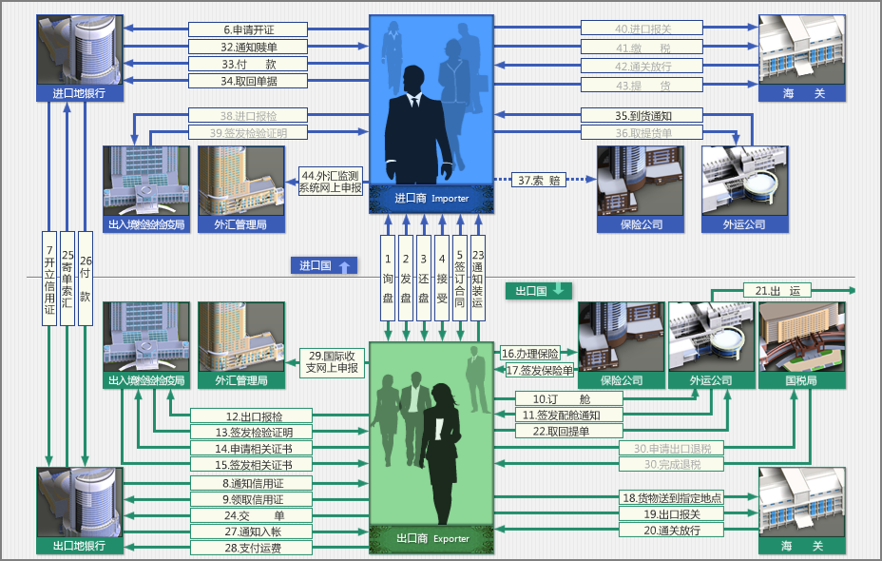

（二）以L/C 海运为例的业务操作
步骤 | 描述 | 涉及单据
磋商谈判 | 学习者利用系统的跨境电商B2B平台，发布采购需求、发布产品，完善店铺信息，寻找合适的交易对象。并通过平台邮件系统，撰写标准英文函电，确定各项合同细节
签订合同 | 买卖双方根据函电约定的价格条款，进行成本预算，签署并确认合同 | 出口预算表  进口预算表  合同
申请开证 | 如合同约定采用信用证支付方式，则卖方需根据合同规定填写信用证开证申请书，向其外汇指定银行申请开立信用证 | 不可撤销信用证开证申请书  合同
领取信用证 | 信用证开出后，开证行以邮件形式通知出口地通知行，通知行开具信用证通知书，转送出口商。出口商凭信用证通知书前往银行领取信用证 | 信用证通知书
审核信用证 | 出口商领取信用证后，详细审核信用证条款。审核无误后按照信用证规定安排备货、出运等事宜（若发现问题，需及时通知进口商修改信用证）
订舱 | 出口商填制商业发票、装箱单、国际海运委托书，前往国际货运有限公司（海运部）办理租船订舱。船公司接受订舱后，向出口商签发配舱回单 | 商业发票  装箱单  国际海运委托书
出口报检 | 如果是法定需出口检验的商品，即可填制出境货物报检单，并备齐其它相关单据到出入境检验检疫局办理出口报检。报检完成后，检验机构签发出境货物通关单及其他报检单上勾选申请的商检证书。 | 出境货物报检单  商业发票  装箱单  合同  信用证
申请产地证 | 填制普惠制产地证（若进口国为美国，则需申请一般原产地证），备齐相关单证前往检验检疫局申请产地证书。 | 普惠制产地证（一般原产地证）  商业发票  装箱单
办理保险 | 填制货物运输投保单，备齐相关单证前往保险公司投保。投保成功后，保险公司向投保人签发货物运输保险单。若货物遇险，被保险人可凭借保险单，在投保范围内，向保险公司申请索赔。 | 货物运输投保单  商业发票
送货 | 备货完毕后，出口商将货物送至海关规定地点。若产品为化学药品，还需向海关提交货物运输条件鉴定书 | 货物运输条件鉴定书
出口报关 | 填制出口货物报关单，并携带相关单据，前往海关办理出口报关手续。通关后，货物自动出运，工厂向出口商签发增值税专用发票 | 出口货物报关单  商业发票  装箱单  出境货物通关单
取回提单 | 货物通关并且装船出运后，出口商用配舱回单向货运公司换取海运提单 | 配舱回单
通知装运 | 船开后，出口商在平台邮件系统里向进口商发送装运通知，告之出口商装船出运相关事宜
交单 | 填制汇票，并备齐信用证规定之相关单据，向出口地银行交单议付。议付行收到出口商的议付单据，审核无误后，将货款垫付给受益人，并将汇票和货运单据寄开证行索偿。开证行核对单据无误后，付款给议付行，并通知开证人付款赎单 | 商业发票  装箱单  海运提单  汇票  信用证  普惠制产地证书
支付运费 | 出口商填制境内汇款申请书，向国际货运公司支付运费 | 境内汇款申请书
国际收支网上申报 | 出口商收到议付行贴现的货款后，前往外汇管理局的国家外汇管理局应用服务平台对该笔出口业务进行网上申报。
申请出口退税 | 如果符合国家退税条件的商品，货物通关后，海关签发出口货物报关单(出口退税联)。出口商携带相关单据，前往税务局办理出口退税手续 | 商业发票  增值税专用发票  出口货物报关单(出口退税联)
付款 | 进口商收到银行发来的赎单通知，凭信用证付款 | 信用证
取回单据 | 进口商向银行付款后，取回符合信用证要求的货运及议付单据
取提货单 | 进口商取得货运单据后，携带海运提单去国际货运公司换取提货单 | 海运提单
进口报检 | 如果是法定需进口检验的商品，即可填制入境货物报检单，并备齐其它相关单据到出入境检验检疫局办理进口报检。报检完成后，检验机构签发入境货物通关单 | 入境货物报检单  商业发票  装箱单  合同  提货单  普惠制产地证书
进口报关 | 填制进口货物报关单，并携带相关单据，前往海关办理进口报关手续，海关将签发各项税费缴款书 | 进口货物报关单  提货单  商业发票  装箱单  合同  入境货物通关单
缴税 | 携带海关签发的税费缴款书，前往海关办理缴纳税费。缴费成功后，海关签发进口报关单（付汇证明联），货物通关 | 海关进口关税专用缴款书  海关进口增值税专用缴款书  海关进口消费税专用缴款书
提货 | 货物到达并通关后，进口商凭海关盖放行章的提货单去海关提领货物 | 提货单
外汇监测系统网上申报 | 进口商付清货款后，前往外汇管理局的国家外汇管理局应用服务平台对该笔进口业务进行网上申报
销货 | 进口商将提领的进口货物销售给本国市场，获取利润

涉及的单据及实训要求
序号 | 单据名称 | 缮制单据 | 具体应用
1 | 合同 | √ | √
2 | 出口预算表 | √ | √
3 | 不可撤销信用证开证申请书 | √ | √
4 | 信用证 |  | √
5 | 信用证通知书 | √ | √
6 | 信用证修改申请书 | √ | √
7 | 信用证修改书 |  | √
8 | 信用证修改通知书 | √ | √
9 | 国际海运委托书 | √ | √
10 | 配舱回单 |  | √
11 | 国际空运委托书 | √ | √
12 | 进仓通知单 |  | √
13 | 商业发票 | √ | √
14 | 装箱单 | √ | √
15 | 申请鉴定表 | √ | √
16 | 货物运输条件鉴定书 |  | √
17 | 出境货物报检单 | √ | √
18 | 出境货物通关单 |  | √
19 | 出口货物报关单 | √ | √
20 | 托收委托书 | √ | √
21 | 出口押汇申请书 | √ | √
22 | 汇票 | √ | √
23 | 海运提单 |  | √
24 | 航空运单 |  | √
25 | 商检证书-品质证书 |  | √
26 | 商检证书-健康证书 |  | √
27 | 商检证书-植物检疫证书 |  | √
28 | 商检证书-数量/重量证书 |  | √
29 | 一般原产地证明书 | √ | √
30 | 普惠制产地证明书 | √ | √
31 | 出口货物报关单(出口退税联) |  | √
32 | 增值税专用发票 |  | √
33 | 进口预算表 | √ | √
34 | 对外付款/承兑通知书 | √ | √
35 | 境外汇款申请书 | √ | √
36 | 提货单 |  | √
37 | 入境货物报检单 | √ | √
38 | 入境货物通关单 |  | √
39 | 进口货物报关单 | √ | √
40 | 提货通知单 |  | √
41 | 海关进口关税专用缴款书 |  | √
42 | 海关进口增值税专用缴款书 |  | √
43 | 海关进口消费税专用缴款书 |  | √
44 | 进口报关单(付汇证明联) |  | √
45 | 货物运输保险投保单 | √ | √
46 | 货物运输保险单 |  | √
47 | 国际货物运输代理业专业发票 |  | √
48 | 境内汇款申请书 | √ | √
49 | 出险通知书 |  | √
50 | 索赔申请书 | √ | √

